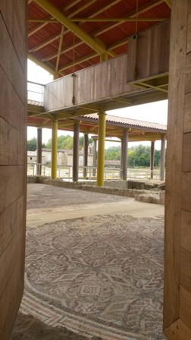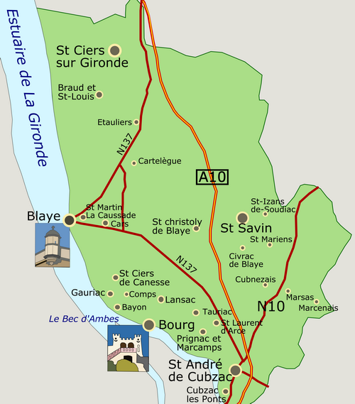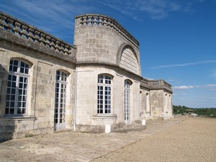

Dimanche 22 novembre 2015
DECOUVERTE CULTURELLE LE LONG DE L’ESTUAIRE ENTRE BOURG ET PLASSAC

L’ASMA 33 vous propose une journée découverte culturelle
le long de l’estuaire

Matin
Visite guidée du musée de la citadelle de Bourg, au milieu du parc : calèches et souterrain cavalier, complété par l’histoire singulière de Bourg pendant la 2ème guerre mondiale avec ses gigantesques cuves à pétrole ! (www.bourg-gironde.net)

Que diriez-vous d’un bond dans l’histoire ? De découvrir les périodes marquantes de la riche destinée de Bourg, Première Filleule de Bordeaux ? De la citadelle défensive protégeant Bordeaux, à la chartreuse du 18ème, en passant par la transformation des sous-sols en 1938

Midi
Déjeuner au restaurant à la Roque de Thau en bordure de Gironde

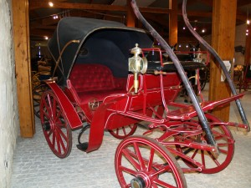

Après-midi
Visite de la Villa Gallo-Romaine de Plassac et son musée archéologique. La visite sera animée par le président de l’Association des Amis du Vieux Plassac. (www.plassac.gironde.fr)

L'Italie antique en Aquitaine !
Telle est la lecture séduisante que propose le site archéologique départemental de Plassac !
Découvrez les vestiges d'une villa gallo-romaine, 5 siècles d'histoire, son architecture, ses décors somptueux, ses hypocaustes... , visite virtuelle 3D la villa du IIème siècle, surnommée par les archéologues "la villa de l'eau et du marbre", ses colonnades, ses jardins, ses salles d'apparât, son panorama sur l'estuaire... Plongez dans la vie quotidienne d'une aristocratie gallo-romaine...

Tarifs proposés pour les visites, le transport le repas

Adultes ASMA: 13 €
Enfants - 16 ans ASMA : 7 €
Extérieurs : 34 €

Transport en car au départ de Bordeaux Sciences Agro avec arrêt intermédiaire au nord de Bordeaux

Bulletin d’inscription à retourner à ASMA 33 – Bordeaux Sciences Agro – 1 cours du Général de Gaulle - CS 40201 – 33175 GRADIGNAN CEDEX accompagné du règlement établi au nom de
l’ASMA 33 impérativement avant le 10 novembre 2015

ASMA 33 – BULLETIN d’INSCRIPTION – 22 NOVEMBRE 2015 – LE LONG DE L’ESTUAIRE

NOM : Prénom
Adresse mail : Tel portable :
Sites  DDTM  DRAF  BORDEAUX SCIENCES AGRO  DDPP  IRSTEA  ASP  CFPPA de :  Lycée de :  autres : préciser
Choix du lieu de départ :  Bordeaux Sciences Agro  arrêt intermédiaire nord de Bordeaux
Membres ASMA |  | Extérieurs
Adultes : 13 € | Enfants - 16 ans : 7 € | Extérieurs : 34 €
TOTAL GENERAL :
Age des enfants :
Si problème particulier par rapport aux repas, le signaler (allergie, nourriture incompatible, …) :
…………………………………………………………………………………………………………………………………………………………………………..…

